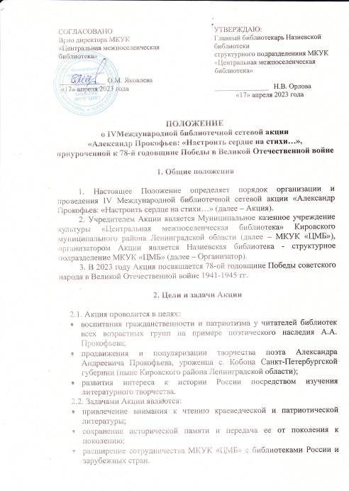

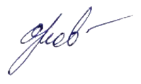

3. Сроки проведения, условия участия и порядок проведения Акции

3.1. Акция проводится с 01 мая по 31 июля 2023 года.
3.2. К участию в Акции приглашаются библиотеки Российской Федерации и зарубежных стран, которые могут привлечь к участию в Акции своих читателей, независимо от возрастной категории.
3.3. Акция проводится в три этапа:
3.3.1. Подготовительный этап – с 20 апреля по 30 апреля 2023 года проводится в форме информационной кампании о проведении Акции в сети интернет.
3.3.2. Основной этап – с 01 мая по 31 июля 2023 года проводится в социальной сети ВКонтакте в группе Акции «Александр Прокофьев: «Настроить сердце на стихи»:
- участники Акции вступают в группы библиотеки https://vk.com/club194225955 и https://vk.com/club161780308 ;
- выбирают любое стихотворение А.А. Прокофьева;
- размещают видео с чтением стихотворения на странице Акции с хэштегом #Александр_Прокофьев_настроитьсердценастихи;
- подают заявку на участие в Акции (Приложение 1) в электронном виде с пометкой «Акция» на электронную почту naziya.biblioteka@yandex.ru.
3.3.3. Заключительный этап – награждение участников проводится до 15 августа 2023 года включительно: всем библиотекам - участникам Акции Организаторы высылают электронные Дипломы, а также электронные Сертификаты для награждения читателей – участников Акции.
3.4. Информация о содержании, ходе и итогах Акции размещается Организатором в социальной сети ВКонтакте:
- в группе Акции https://vk.com/club194225955 ;
- в группе Назиевской библиотеки https://vk.com/club161780308
и на официальном сайте МКУК «ЦМБ» https://kirovsk47lib.kulturu.ru

Приложение 1

ЗАЯВКА НА УЧАСТИЕ
в IV Международной библиотечной сетевой акции
«Александр Прокофьев: «Настроить сердце на стихи»

Название библиотеки (полностью)/ФИО и возраст участника
Страна
Край/Область
Район/Город (поселок, село)
Название произведения (стихотворения)
Ссылка на публикацию
Электронный адрес (для рассылки диплома)

